Приложение 1
к распоряжению
администрации
города Красноярска
от ____________ № _________

СВЕДЕНИЯ
о границах публичного сервитута

Местоположение границ  публичного сервитута | Красноярский край, городской округ город Красноярск, город Красноярск, Центральный район
Система координат | МСК-167, зона 4
Метод определения координат | аналитический метод
Площадь земельного участка | 25 кв. м
Средняя квадратическая погрешность положения характерной точки (Mt), м | 0,1
Обозначение характерных  точек границ | Координаты, м
Обозначение характерных  точек границ | Х | Y
1 | 633148.06 | 98736.54
2 | 633149.88 | 98736.55
3 | 633150.04 | 98742.73
4 | 633155.76 | 98742.58
5 | 633155.85 | 98744.58
6 | 633148.62 | 98744.77
7 | 633148.42 | 98743.22
1 | 633148.06 | 98736.54
Система координат: МСК 167

Схема расположения границ публичного сервитута

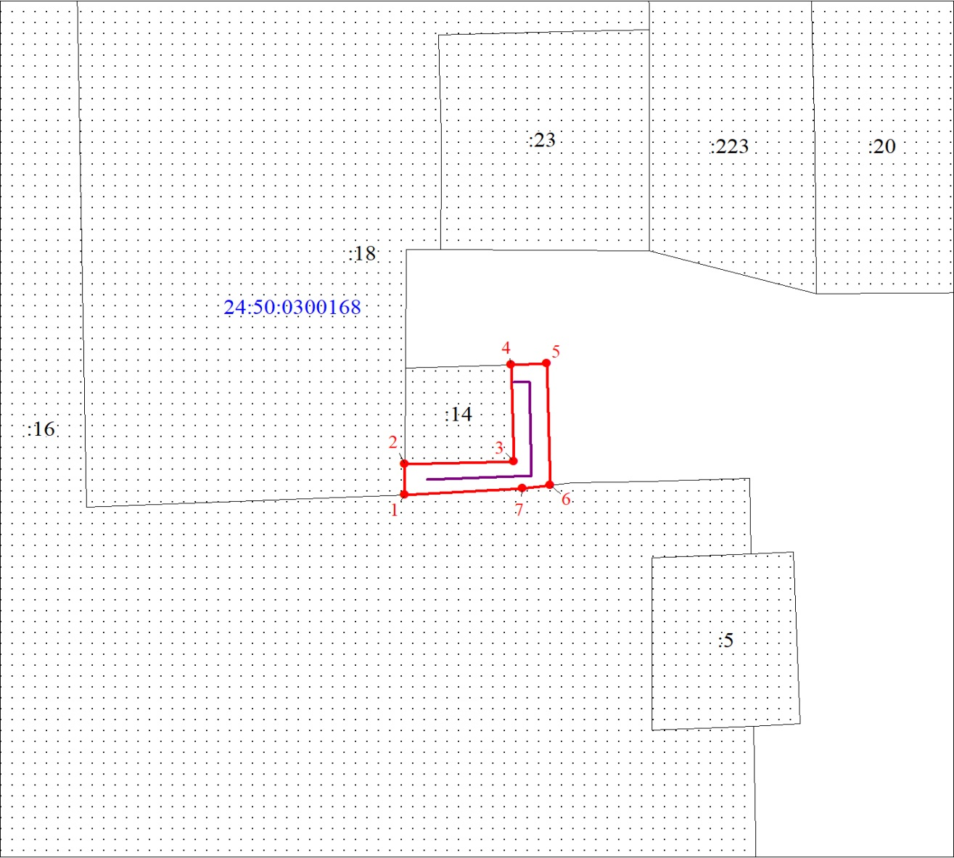
Масштаб 1:500
Условные обозначения:

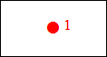 | – характерная точка границы публичного сервитута;
 | – проектные границы публичного сервитута;
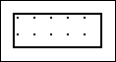 | – существующая часть границы, имеющаяся в ЕГРН, сведения о которой достаточны для определения ее местоположения;
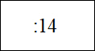 | – надписи кадастрового номера земельного участка, сведения  о котором содержатся в ЕГРН;
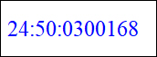 | – обозначение кадастрового квартала;
 | – инженерное сооружение, в целях размещения которого  устанавливается публичный сервитут.

